# 16-AMALIY MASHG’ULOT. MANTIQIY MASALALARNI ECHISH UCHUN HAR HIL YONDOSHISHLARI: GRAF USULI, JADVAL USULI, EYLER – VENN USULI, ALGEBRAIK USUL.

Ko`p hollarda bo`sh bo`lmagan *X* to`plamning elementlari orasidagi o`zaro munosabati, ya’ni Y to`plam elementlarini *X* to`plamning o`ziga akslantirishni geometrik shaklda ifodalash qulay bo`lib qoladi. Bunday geometrik shakllar ***graflar*** deyiladi. Agarda bunga ilmiy ta’rif bersak quyidagi jumlaga ega bo`lamiz: Ikkita tugunlar (cho`qqi) va yo`llar (qovurg`alar) to`plamlarining bir-biri bilan bog`lanishiga ***graflar*** deyiladi. Uni  ko`rinishida ifodalash mumkin.

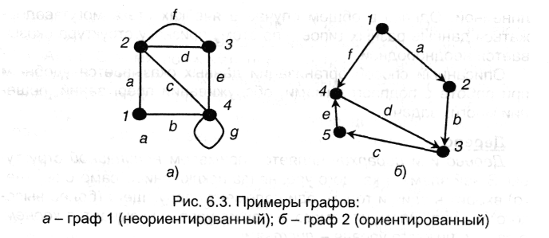[1]

Bu yerda X- tugunlar to`plami, U-yo`llar to`plami.

Masalan: U1, U2- tugunlar (cho`qqilar); L-yo`l

U1

L

U2

C

d

b

R1

R2

R3

L

E

a

c

a

d

c

R1

R3

R2

L

E

C

a)

b)

1-rasm. a – oddiy zanjir; b – zanjirning grafik ko`rinishdagi tasviri.

***Izox:*** Tugunlar sifatida elektr stansiyalar va yo`llar sifatida elektr uzatish liniyasini misol qilish mumkin.

***Tugun*** bu bir nechta yo`llarning boshlanishi va oxiri (tugashi) bo`lishi mumkin. ***Yo`llar*** deganda 2 ta tugunni tutashtiruvchi yoki bog`lovchi vektor tushuniladi. Graflarni o`rganish jarayonida tugun va yo`llar nomerlab olinadi. Graflar quyidagi ko`rinishlarda bo`lishi mumkin:

1.– yo`naltirilmagan graf

x2

x1

2. – yo`naltirilgan graf

x2

x1

3. – ikki yoqlamali yo’naltirilgan graf

x2

x1

4. – halqali graf

x1

5. – konturlu graf

x2

x1

6. – yo`l

x2

x3

x1

**2. Graf turlari.**

Graflar tarkibida yo`naltirilgan graflar bor yo`qligi yoki qirralarning chegaraviy nuqtalarining joylashishiga qarab uch turga bo`linadi:

1. Yo`naltirilgan
2. Yo`naltirilmagan
3. Aralash

***Yo`naltirilgan*** ***graf*** larda tugunlarning chegaraviy nuqtasi: boshlanishi va tugashi ko`rsatiladi.

***Yo`naltirilmagan* *graf*** larda tugunlarning chegaraviy nuqtasi ko`rsatilmaydi.

Agar graflar tarkibida ham yo`naltirilgan, ham yo`naltirilmagan yoylar bo`lsa, bunday graflar ***aralash*** ***graf*** lar deyiladi.

Ba’zi bir hollarda graflardagi yoylarni bo`g`in (zveno)lar deb ham yuritiladi.

x3

u4

x6

u3

u2

x2

u1

x1

x5

u6

x4 U6

u5

2-rasm. Graflarga misol

Agar 2 ta tugun 1 ta yoyga ta’luqli bo`lsa, ular bir-biriga aloqador (smejniy) deyiladi.

*Masalan:* 2-rasmda *x6* tugun bilan *x4* tugun *u6* yoyga aloqadordir.

Agar 2 ta yoy umumiy tugunga ega bo`lsa ular bir biriga aloqador (smejniy) deyiladi.

*Masalan:* 1-rasmda *u6* yoybilan *u5* yoy *x4* tugunga aloqadordir.

Agar *X* tugun *U* yoyning boshi yoki oxiri bo`lsa, u holda shu yoy uchi *X* tugun ***insedenti*** deyiladi. O`z navbatida tugun uchun yoy xam insedent hisoblanadi.

*X* tugunga insedent bo`lgan yoylar soni shu tugunning darajasini bildiradi va  bilan belgilanadi.

*Masalan:* 2-rasmdan qarasak, 





Agar tugun hech qanday yoyga insedent bo`lmasa, u holda bu tugun ***izolyasiyalangan*** tugun deyiladi.

Faqat izolyasiyalangan tugunlardan iborat graflar ***0 graflar*** yoki bo`sh to`plamlar deyiladi va G0 bilan belgilanadi.

Agar graf tugunlarning barchasi bir xil darajaga ega bo`lsa bunday graflar ***bir jinsli graf*** deyiladi.

*Masalan:*

x2

x1

x4

x3

x6

x5

tugun darajalariikkiga bo`linadi va ular tugunga kirish yarim darajasi, hamda tugundan chiqish yarim darajasidan iboratdir. ***Tugundan chiqish yarim darajasi*** deb shunday  qiymatga aytiladiki, bu qiymat ushbu tugundan chiqib ketayotgan yoylar soniga tengdir. ***Tugunga kirish yarim darajasi*** deb shunday  qiymatga aytiladiki, bu qiymat ushbu tugunga kirib ketayotgan yoylar soniga tengdir.

 (1)

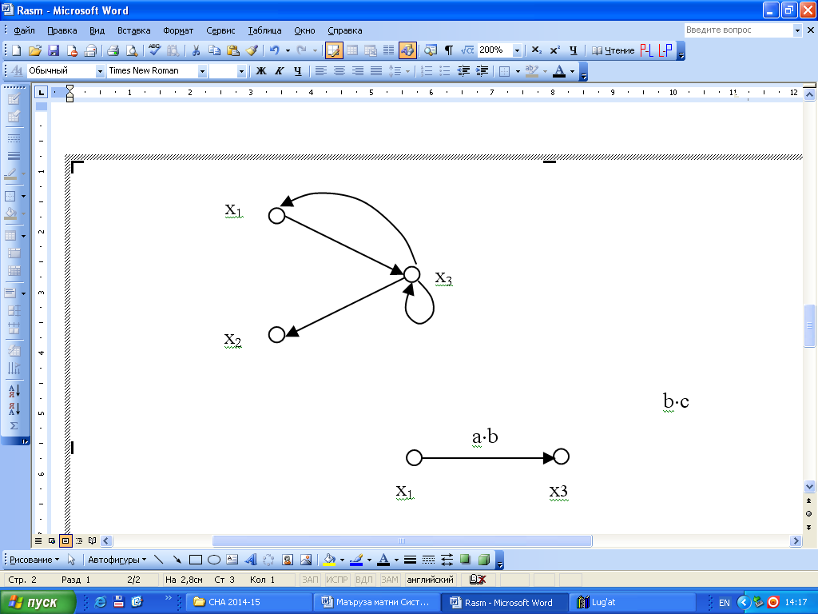

**1-misol.**







**3. Garflarni tasvirlash usullari.**

Graflar to`plam elementlari o`rtasidagi munosabatni xarakterlaydi. Graflar turli usullarda tasvirlanadi:

***1. Nazariy to`plam shaklida.*** Bunda to`plamga kiruvchi elementlar va ularning o`zaro munosabati ko`rsatiladi.

**2-misol.**



***2. Geometrik usul.*** Bunda munosabat yoylar va tugunlardan foydalangan holda tasvirlanadi. Bu usulni 2-misolda berilgan munosabatni tasvirlash orqali ko`rib chiqamiz.

x1

x2

x3

x4

x5

x6

x7

x8

x9

3-rasm. Graflarni geometrik usulda tasvirlash.

**3. Analitik usul.** Graflar analitik usulda algebraik tenglamalar shaklida yozilishi mumkin. Yuqoridagi grafdan foydalangan holda analitik usulda tasvirlaymiz:



















Umumiy holda graf  ko`rinishda belgilanadi.

**4. Yo`naltirilgan graflarni (strukturasini) o`zgartirishlar.**

Graflar asosida masalalar yechganda ayrim o`zgartirishlarni bajarish talab qilinadi.

***1.Qo`shish.***

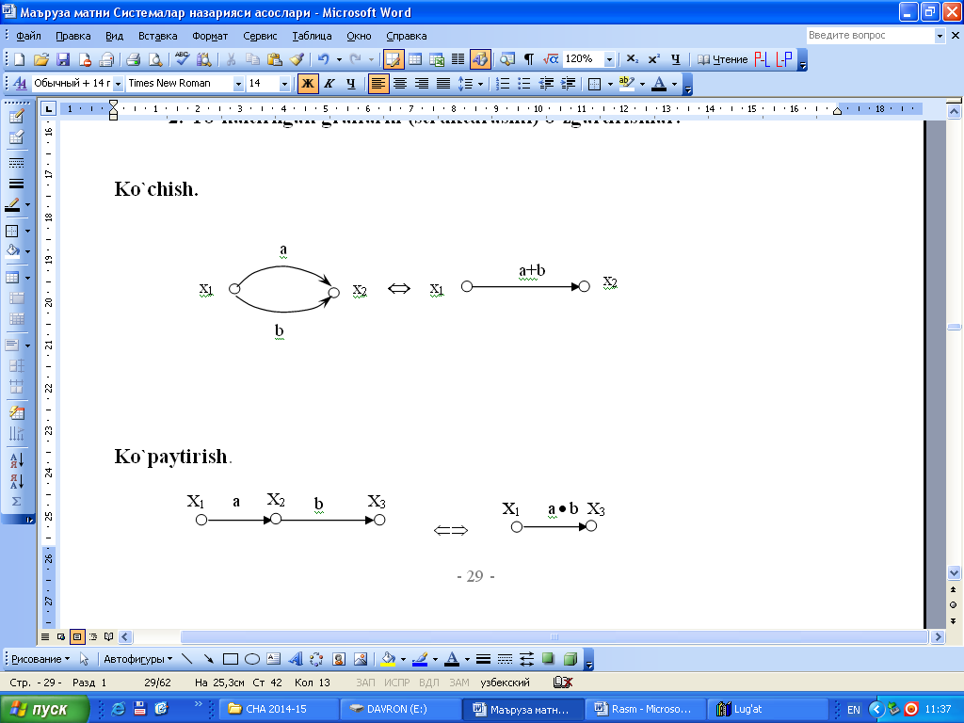

***2. Ko`paytirish.***

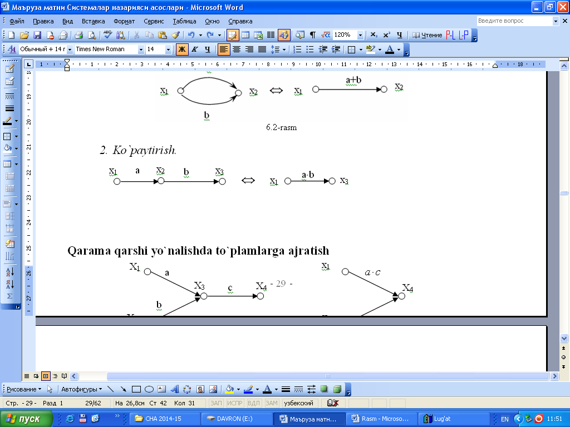

***3. Qarama-qarshi yo`nalishda to`plamlarga ajratish.***

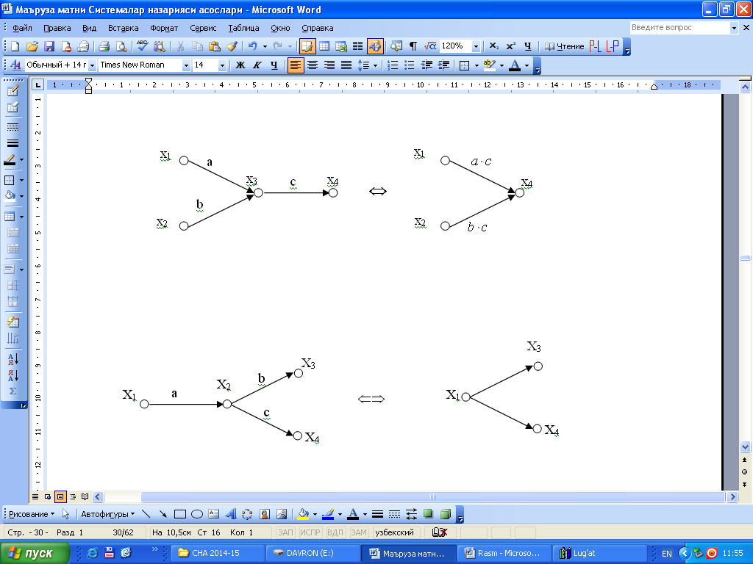

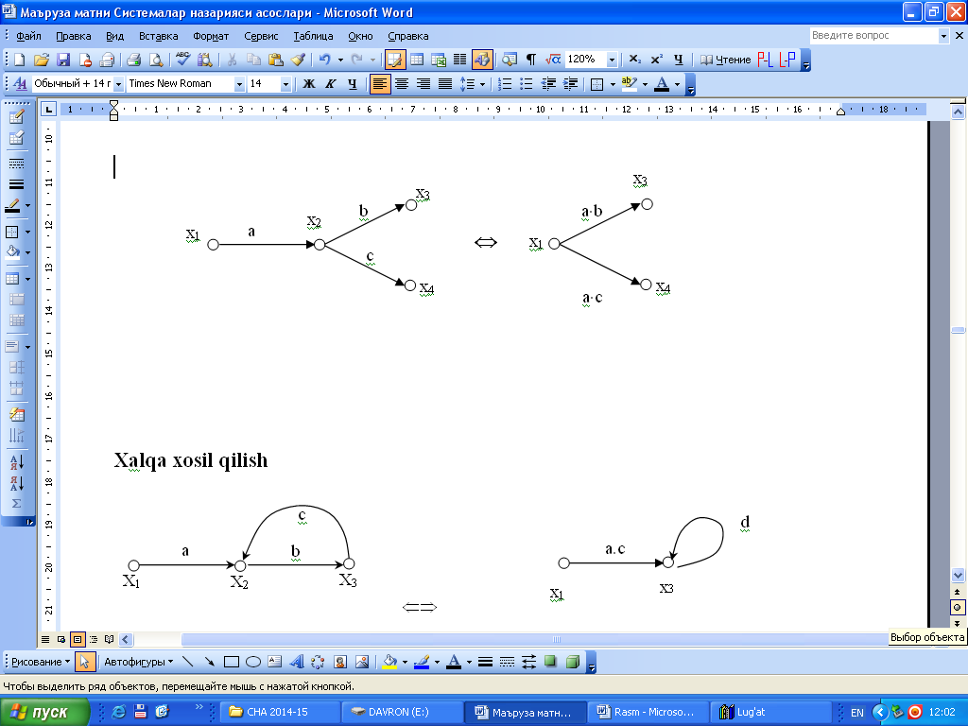

***4. Halqa hosil qilish.***

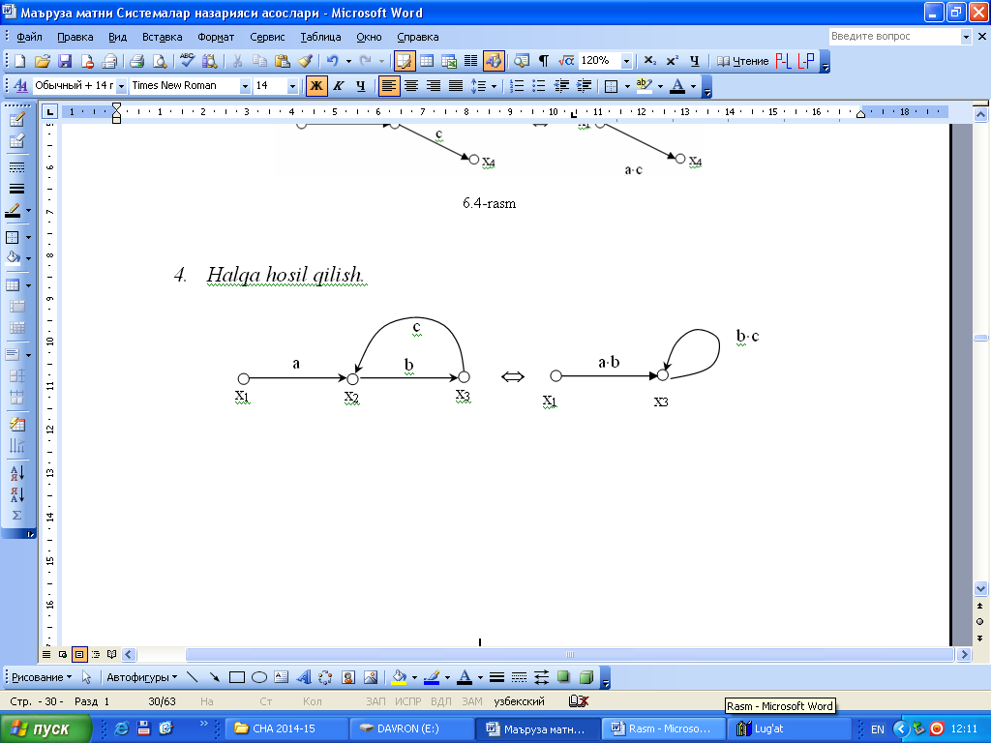

***5. Halqani yo`qotish***

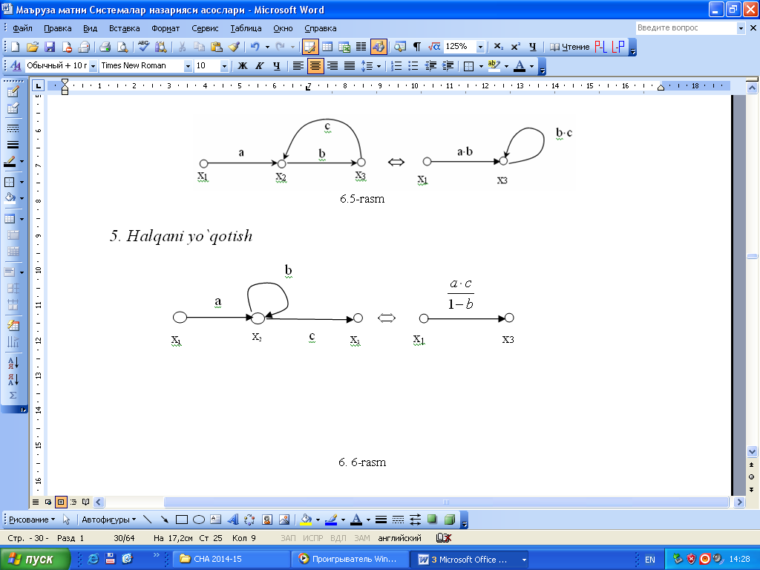

**Amallarning Eyler-Venn diagrammalari.**

Yuqorida ko`rib o`tgan amallarimizni Eyler-Venn diagrammalari orqali quyidagicha tasvirlaymiz.

1.  2.  3. 

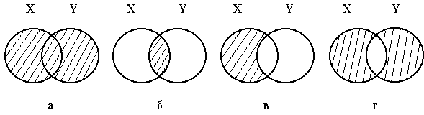  

4.  5.  6. 

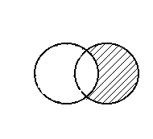 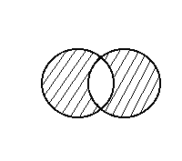 

3-rasm. Eyler-Venn diagrammalari

***3.4-misol:*** “Texnologik jarayonlar va ishlab chiqarishni avtomatlashtirish va boshqarish” yo`nalishining 1 kursida 75ta talaba o`qiydi. Ulardan 47 tasi maktabda ingliz tilini, 35tasi nemis tilini, 23tasi har ikkala tilni o`rgangan. Kurs talabalaridan nechtasi ikkala tilni ham bilmaydi?

Bu masalani yechish uchun Eyler-Venn diagrammalaridan foydalanamiz. To`g`ri to`rtburchak sifatida 1 kurs talalabalari to`plamini olamiz. Bu yerda ikkita to`plam kesishmasi 23ta elementdan iborat bo`lgani uchun faqat ingliz tilini o`rganganlar soni 47-23=24ta va nihoyat har ikkala tilni bilmaydiganlar soni esa 75-(24+23+12)=16 tadan iborat.

**23**

**12**

**24**

4-rasm. Eyler-Venn diagrammasiga misol

Ko‘p qo‘llaniluvchi mantiqiy amallar quyidagilar::

* inversiya (inkor – emas),
* konyunksiya (va),
* dizyunksiya (yoki),
* implikatsiya (kelib chiqishi),
* ekvivalent.

Quyidagi jadval orqali yuqoridagi mantiqiy amallarga to‘liqroq to‘xtalib o‘tamiz. Amallarni ifodalash uchun Eyler-Venn diagrammasi va rostlik jadvalidan foydalanamiz.

|  |  |  |  |  |  |
| --- | --- | --- | --- | --- | --- |
| Mantiqiy amallar | Belgilanilishi | Eyler-Venn diagrammasi | Rostlik jadvali | | |
| Inversiya (mantiqiy inkor "emas") | ¬ | логический оператор, инверсия, отрицание, логическое "не" | A | ¬A | |
| 0 | 1 | |
| 1 | 0 | |
|  | | | | | |
| konyunksiya (“va”) | Λ, & | логический оператор, конъюнкция, логическое "и" | A | B | AΛB |
| 0 | 0 | 0 |
| 0 | 1 | 0 |
| 1 | 0 | 0 |
| 1 | 1 | 1 |
|  | | | | | |
| dizyunksiya (“yoki”) | V | логический оператор, дизъюнкция, логическое "или" | A | B | AVB |
| 0 | 0 | 0 |
| 0 | 1 | 1 |
| 1 | 0 | 1 |
| 1 | 1 | 1 |
|  | | | | | |
| implikatsiya (kelib chiqishi - "agar...,u holda...") | → | логический оператор, импликация, следование | A | B | A→B |
| 0 | 0 | 1 |
| 0 | 1 | 1 |
| 1 | 0 | 0 |
| 1 | 1 | 1 |
|  | | | | | |
| ekvivalent (ayniy teng) "faqat va faqat shu holda " | ↔, ≡ | логический оператор, эквивалентность, эквиваленция | A | B | A↔B |
| 0 | 0 | 1 |
| 0 | 1 | 0 |
| 1 | 0 | 0 |
| 1 | 1 | 1 |

*Asosiy mantiqiy amallar*: inversiya, konyunksiya, dizyunksiY.

Qolgan mantiqiy amallarni asosiy mantiqiy amallar orqali ifodalash mumkin:

A→B=¬AVB;

A↔B=(AΛB)V(¬AΛ¬B).

*Ifodalarda mantiqiy amallarning bajarilish tartibi* (yuqori prioritetdan quyi prioritetga qarab):

inversiya, konyunksiya, dizyunksiya, implikatsiya, ekvivalensiY.

Masalan:

AV¬BΛC→D↔E.

Bajarilish tartibi:

1. ¬B
2. (¬B)ΛC
3. AV((¬B)ΛC)
4. (AV((¬B)ΛC))→D
5. ((AV((¬B)ΛC))→D)↔E

**Topshiriq – 1.** F mulohazaning rostlik jadvali fragmenti berilgan.

|  |  |  |  |  |  |  |  |  |
| --- | --- | --- | --- | --- | --- | --- | --- | --- |
| № | x1 | x2 | x3 | x4 | x5 | x6 | x7 | F |
| 1 | 1 | 1 | 0 | 1 | 1 | 1 | 1 | 0 |
| 2 | 1 | 0 | 1 | 0 | 1 | 1 | 0 | 0 |
| 3 | 0 | 1 | 0 | 1 | 1 | 0 | 0 | 1 |
| 1-jadval | | | | | | | | |

Quyida ifodalarning qaysi biri yuqorida keltirilgan F mantiqiy funksiyaning rostlik jadvaliga mos keladi?

1. ¬x1 /\ x2 /\ ¬x3 /\ x4 /\ x5 /\ ¬x6 /\ ¬x7
2. ¬x1 \/ x2 \/ ¬x3 \/ x4 \/ ¬x5 \/ ¬x6 \/ x7
3. x1 /\ ¬x2 /\ x3 /\ ¬x4 /\ x5 /\ x6 /\ ¬x7
4. x1 \/ ¬x2 \/ x3 \/ ¬x4 \/ ¬x5 \/ x6 \/ ¬x7

**Yechish:**

Dastlab, F da o‘zgaruvchilar qanday bog‘langanligini aniqlab olamiz: konyunksiya (Λ) yoki dizyunksiya (V).

Agar F ifodada faqat konyunksiya qo‘llanilgan bo‘lsa, u xolda faqat bitta maydondagi qiymati 1 bo‘ladi.

Ushbu holatda F ifodada faqat bitta maydon (1-jadval 3-maydon) rost (1 ga teng). Shuning uchun ifodani tekshirishni konyunksiya amali mavjud bo‘lgan maydondan boshlaymiz.

|  |  |  |  |  |  |  |  |  |  |
| --- | --- | --- | --- | --- | --- | --- | --- | --- | --- |
| **x1** | **x2** | **x3** | **x4** | **x5** | **x6** | **x7** | **F** | **F=¬x1 /\ x2 /\ ¬x3 /\ x4 /\ x5 /\ ¬x6 /\ ¬x7 (1- variant)** | **F=x1 /\ ¬x2 /\ x3 /\ ¬x4 /\ x5 /\ x6 /\ ¬x7**  **(3- variant)** |
| 1 | 1 | 0 | 1 | 1 | 1 | 1 | 0 | 0Λ1Λ1Λ1Λ1Λ0Λ0=0 | 1Λ0Λ0Λ0Λ1Λ1Λ0=0 |
| 1 | 0 | 1 | 0 | 1 | 1 | 0 | 0 | 0Λ0Λ0Λ0Λ1Λ0Λ1=0 | 1Λ1Λ1Λ1Λ1Λ1Λ1=1 |
| 0 | 1 | 0 | 1 | 1 | 0 | 0 | 1 | 1Λ1Λ1Λ1Λ1Λ1Λ1=1 |  |

1-natijaga erishamiz: ¬x1 /\ x2 /\ ¬x3 /\ x4 /\ x5 /\ ¬x6 /\ ¬x7

**Topshiriq – 2.**

Sonlar o‘qida ikkita kesma berilgan: P = [2, 10] va Q = [6, 14]. Shunday A kesmani tanlab olingki, ( (x ∈ A) → (x ∈ P) ) \/ (x ∈ Q) formula faqat va faqat shu holda (ekvivalent) rost bo‘lsin, ya’ni x o‘zgaruvchining ixtiyoriy qiymatida ifoda rost (1 ga ten) qiymat qabul qilsin.

1. [0, 3]
2. [3, 11]
3. [11, 15]
4. [15, 17]

**Yechish:**

Quyidagi tenglamani yechish kerak: ( (x ∈ A) → (x ∈ P) ) \/ (x ∈ Q)=1.

1-usul:

Teskaridan faraz qilib tenglamani yechib ko‘ramiz. ( (x ∈ A) → (x ∈ P) ) \/ (x ∈ Q)=0 bo‘lsin.

Tenglamani tenglamalar sistemasi ko‘rinishida ifodalab olamiz:

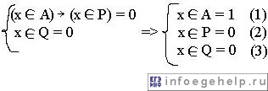

P va Q kesmalarniquyidagicha tasvirlab olamiz:

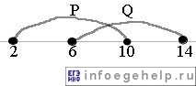

Tenglamalar sistemasidagi (2) va (3) tenglamalarni yechishimiz mumkin. x∈P=0 => x∉P. Shunga o‘xshab, x∉Q.

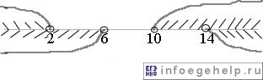

Natijada quyidagi intervalga ega bo‘lamiz: (−∞;2)υ[14;+∞).

Biz masalani teskaridan faraz qilib yechdik, shuning uchun ega bo‘lgan intervalni invertirlaymiz: [2;14].

Taqdim etilgan holatlarni ko‘rib chiqamiz.:

[0, 3] – mos kelmaydi;

[3, 11] – mos keladi, chunki [3, 11] interval [2;14] kesmaga tegishli;

[11, 15] - mos kelmaydi;

[15, 17] - mos kelmaydi;

Erishilgan natijamiz: A∈[3; 11]

2-usul.

( (x ∈ A) → (x ∈ P) ) \/ (x ∈ Q)=1 metod bo‘yicha tenglamani yechamiz:

Tenglamadagi P va Q o‘rniga ushbu [2, 10] va [6, 14].  kesmalarni qo‘yamiz:

Barcha variantlar uchun (x ∈ A)=1.

|  |  |  |  |
| --- | --- | --- | --- |
| Javob variantlari | A intervali | Tekshirish uchun X ning qiymati (interval chegarasi) | ((x ∈ A) → (x ∈ [2, 10]) ) \/ (x ∈ [6, 14]) |
| 1 | [0, 3] | 0, 3 | (1→0)V0=0 (1→1)V0=1 |
| 2 | [3, 11] | 3, 11 | 1 (1→0)V1=1 |
| 3 | [11, 15] | 11, 15 | 1 (1→0)V0=0 |
| 4 | [15, 17] | 15, 17 | 0 (1→0)V0=0 |

Jadvaldagi pushti rang bilan belgilangan satr biz izlagan interval bo‘ladi.

**Topshiriq – 3.**

Qidiruv serverining so‘rov tilida tashkil qilingan so‘rovlarda “YOKI” maniqiy amali o‘rniga “|” belgisi, “VA” maniqiy amali o‘rniga “&” belgisidan foydalanildi. Internet tarmog‘idagi so‘rovlar va topilgan web sahifalar soni quyidagi jadvalda aks ettirilgan.

|  |  |
| --- | --- |
| So‘rov | Topilgan web sahifalar soni (ming) |
| Fregat | Esminets | 3400 |
| Fregat & Esminets | 900 |
| Fregat | 2100 |

*Esminets* bo‘yicha tashkil qilingan so‘rov natijasida nechta (ming) web sahifalar topiladi? Barcha so‘rovlar bir vaqtning o‘zida amalga oshirilgan deb hisoblanib, so‘rov amalga oshirilayotgan vaqtda barcha qidiruv so‘zlari mavjud bo‘lgan sahifalar so‘rov jarayonida o‘zgarishsiz saqlansin.

Javob: 2200

**Yechish:**

So‘rovlarni Eyler-Venn diagrammasi ko‘rinishida ifodalaymiz:

“Fregat” so‘rovini “F” simvoli bilan, “Esminets” so‘rovini “E” simvoli bilan belgilaymiz.

**F | E**

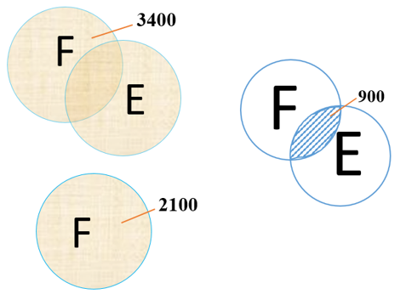

E=(F|E)-F+(F&E)=3400-2100+900=2200.

**Topshiriq – 4. A ∧ B → A ∧ C – formulaning rostlik jadvalini tuzing.**

Bu formulada faqat A, V, S mulohazalar qatnashib, ularning 8 ta qiymatlari tizimiga formulaning mos qiymatlari quyidagi jadvalda ko’rsatilgan:

|  |  |  |  |  |  |
| --- | --- | --- | --- | --- | --- |
| **A** | **B** | **C** | **A∧B** | **A∧C** | **A∧B→A∧C** |
| 1 | 1 | 1 | 1 | 1 | 1 |
| 1 | 0 | 1 | 0 | 1 | 1 |
| 0 | 1 | 1 | 0 | 0 | 1 |
| 0 | 0 | 1 | 0 | 0 | 1 |
| 1 | 1 | 0 | 1 | 0 | 0 |
| 1 | 0 | 0 | 0 | 0 | 1 |
| 0 | 1 | 0 | 0 | 0 | 1 |
| 0 | 0 | 0 | 0 | 0 | 1 |

**Topshiriq – 5.** ⎤ (A ∧ B)  ⎤ A ∨ ⎤ B tengkuchlilikni isbot qilish uchun rost jadvali tuzamiz:

|  |  |  |  |  |  |  |
| --- | --- | --- | --- | --- | --- | --- |
| A | B | A ∧ B | ⎤ (A ∧ B) | ⎤ A | ⎤ B | ⎤ A ∨ ⎤ B |
| 1 | 1 | 1 | 0 | 0 | 0 | 0 |
| 1 | 0 | 0 | 1 | 0 | 1 | 1 |
| 0 | 1 | 0 | 1 | 1 | 0 | 1 |
| 0 | 0 | 0 | 1 | 1 | 1 | 1 |

Jadvaldan ko’rinib turibdiki ⎤ (A ∧ B) va ⎤ A ∨ ⎤ B formulalar, bu formulalarning tarkibiga kirgan barcha mulohazalarning ixtiyoriy qiymatlari tizimida bir xil qiymatlar qabul qiladilar. Demak, ⎤ (A ∧ B)  ⎤ A ∨ ⎤ B.

**MUSTAQIL BAJARISH UCHUN TOPSHIRIQLAR**

1. MA ning asosiy teng kuchli formulalarini isbotlang:

 idempotentlik qonunlari.



 - uchinchisini inkor qilish qonuni.

 - ziddiyatga keltirish qonuni.

 - qo’sh inkor qonuni.

 yutilish qonunlari.





 De Morgan formulalari.



 kommutativlik qonunlari.

 assosiativlik qonunlari.

 distributivlik qonunlari.

1. Стариченко Б. Е.Теоретические основы информатики - М. 2003. - 91 с